Отдел образования, спорта и туризма Волковысского райисполкома
ГУО «Гимназия №1 г.Волковыска»

План-конспект
урока математики в 1 классе
Тема: Знаки «больше», «меньше»

Подготовила:
Заяц Людмила Викторовна,
учитель начальных классов
высшей квалификационной категории

Волковыск
2014
ПЛАН-КОНСПЕКТ
УРОКА МАТЕМАТИКИ В 1 КЛАССЕ
Раздел программы: Однозначные числа
Тема урока: Знаки «< », « >»

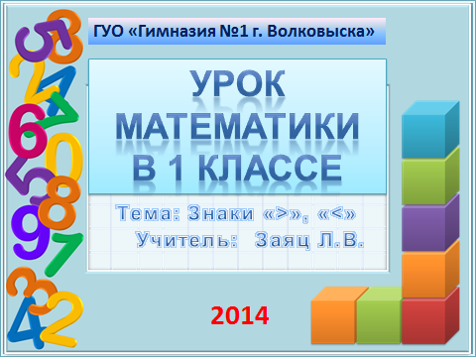
Цели:
- Организовать деятельность учеников по ознакомлению с обозначением отношений «больше», «меньше» с помощью знаков «< », « >» через практическую деятельность, в результате чего дети будут знать знаки «< », « >», уметь читать и составлять математические неравенства;
- Способствовать совершенствованию навыков устного счета в пределах 10 через систему устных заданий;
- Создавать условия для активизации мыслительной деятельности;
- Содействовать развитию коммуникативной культуры через взаимодействие в парах и группах
Тип урока: урок изучения и первичного применения знаний и способов деятельности
Оборудование: учебный комплекс М.А.Урбан, Г.Л.Муравьевой «Математика,1», мультимедийная презентация, картинки с изображением Смешариков, схемы для групповой работы, оценочные листы для индивидуальной работы, карточки с цифрами (для детей), цветные карандаши, записи-ключи для проверки заданий
Ход
1. Организационный этап
- Я внимание возьму, на ладошку положу,
А другой его накрою и с собою заберу.
- Внимание мы взяли, а что еще понадобится нам на уроке математики? (организованность, дисциплина, старание)
- Сегодня мы будем учиться рассуждать, считать, решать и общаться вместе с нашими любимыми героями (Смешарики)

Слайд 1 | 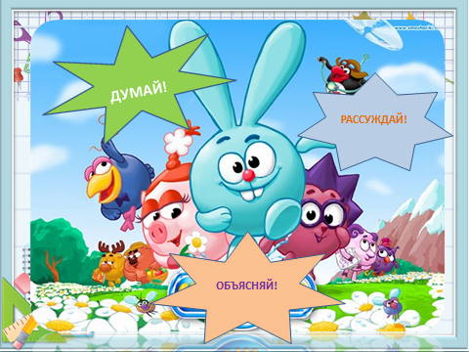

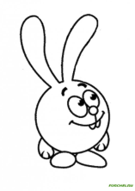 | 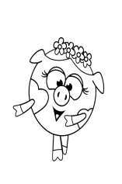 |  | 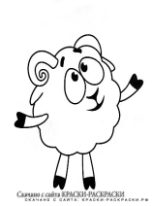 | 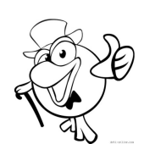 | 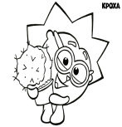 | 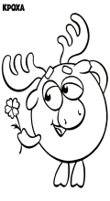 | 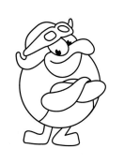 | 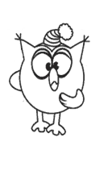

- Давайте мы их всех назовем по именам (Крош, Нюша, Копатыч, Бараш, Кар-Карыч, Ёжик, Лосяш, Пин, Совунья)
2. Этап актуализации субъектного опыта.
Устный счет
- Смешарики тоже очень любят узнавать новое, поэтому решили прийти к нам со своими заданиями и поучиться.
Задание от Кроша
Слайд 2 | 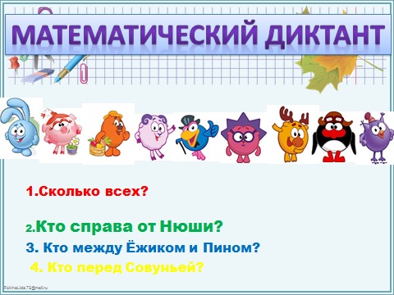

Математический диктант
Работа в индивидуальных оценочных листах.
1) Возьмите красный карандаш.
Посчитайте, сколько всех Смешариков и обведите нужную цифру в своих листах (9)
2) Зеленый карандаш.
Найдите того, кто стоит справа от Нюши. Посчитайте, под каким номером он стоит (Копатыч - 3)
3)Синий карандаш.
Найдите того, кто стоит между Ежиком и Пином. Определите его номер(Лосяш - 7)
4)Желтый карандаш.
Найти того, кто стоит перед Совуньей. Запишите его номер.
(Пин - 8)
Проверка и оценка
- Назвать по порядку цвета, которые получились ( Зеленый -3, синий - 7, желтый - 8, красный - 9)

1 2 3 4 5 6 7 8 9 10 -Оцените себя знаками за каждый ответ.

Слайд 3 | 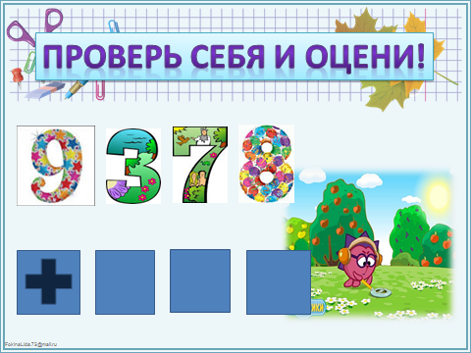

-Встаньте, у кого все правильно. Молодцы!У вас все получилось!
- Остальные ребята в следующий раз постараются быть более внимательными, и тоже отлично справятся с заданием!
Задание от Бараша
Логическая задача
- Бараш любит решать «хитрые» задачи.
Пин выше Совуньи, но ниже Лосяша. Кто самый высокий? (Лосяш)
Слайд 4 | 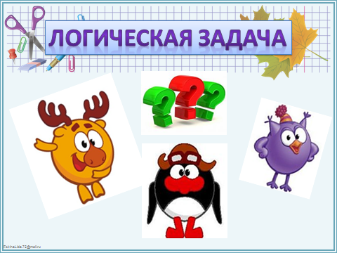

Задание от Кар-Карыча
Игра «День-ночь»
- По сигналу «Ночь» все закроют глаза и будут внимательно слушать задачу, а по сигналу «День» покажут ответ на математическом веере.
1) У Нюши в аквариуме было 4 рыбки. Лосяш подарил ей еще 1 рыбку. Сколько рыбок стало у Нюши? (4+1=5)
2) Крош на огороде вырастил 7 морковок. 1 морковку он отдал Лосяшу. Сколько морковок у него осталось? (7 – 1 = 6)
- Попробуйте помочь Кар-Карычу придумывать задачки про Смешариков.
Составление задач на сложение и вычитание.
Слайд 5 | 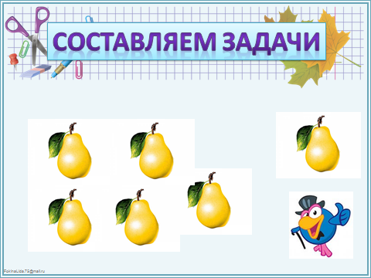  Слайд 6

Физминутка от Нюши.
Под песню «Что такое доброта?»
3. Этап изучения новых знаний
Постановка проблемы
- Лосяш в лесу нашел модели, к которым надо сделать математические записи. Он ничего в них не понимает и просит нашей помощи.
-Как вы думаете, что нужно сделать? (по моделям составить математическую запись)
- Умеем ли мы это делать?(да)

Работа в группах с моделями
Правила работы в группах
- Дружно
- Активно
- Внимательно
- Терпеливо

Слайд 7 | 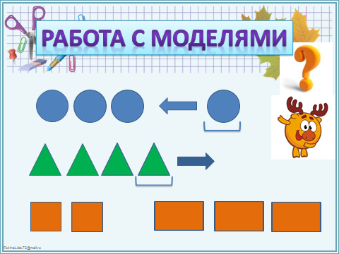

- 3+1=4
- 4-1=3
- 2 ? 3
Ребята легко составляют математические записи к модели 1 и 2. Модель 3 вызывает затруднение. Группы вывешивают свои работы на доске, объясняют.
Формулировка проблемы
- Что оказалось трудным?
– Почему вы не смогли сделать запись? (не показано изменение, не можем показать математическое отношение, это какая-то другая модель, с которой мы еще не знакомы)
- Сегодня мы и будем работать с новым видом математических записей.
Решение проблемы
- Что вы можете сказать об этих фигурах? (справа, слева?)
- Можете ли вы доказать, что их больше или меньше?

- Но ведь нужен какой-то знак, чтоб показать, что квадратов меньше, чем прямоугольников. Может, кто-нибудь предложит такой знак? (дети предлагают свои знаки). Возможно, кто-то уже знает знаки неравенства.
Введение общепринятых математических знаков.
< > Слайд 8 | 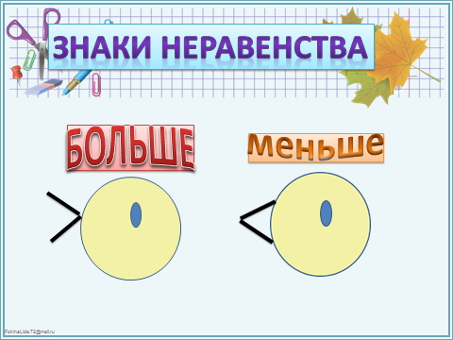
- На что похожи эти знаки? Что они показывают?
- Так какой знак мы можем поставить в нашу модель?
Прочитайте, что получилось?
4. Этап первичной проверки понимания изученного.
Работа с учебником с. 52. Чтение математических записей со знаками больше, меньше.
№3. Прочитайте записи, которые должны быть под счетами.
Что показывает последняя запись?
5. Этап закрепления новых знаний
Работа с тетрадью
Физминутка для рук «Замок»
Графический анализ знаков «< », « >»
Письмо по клеткам, в воздухе. Продолжить узор из знаков.
Самооценка.
-Обведите самый правильный, самый удачный знак. Кто мог бы обвести не один, а несколько знаков?
6. Этап применения знаний
Задание от Пина и Ежика
Парная работа. Задания, выполненные в сервисе http://learningapps.org/
1 вариант выполняет задание с выбором правильного ответа
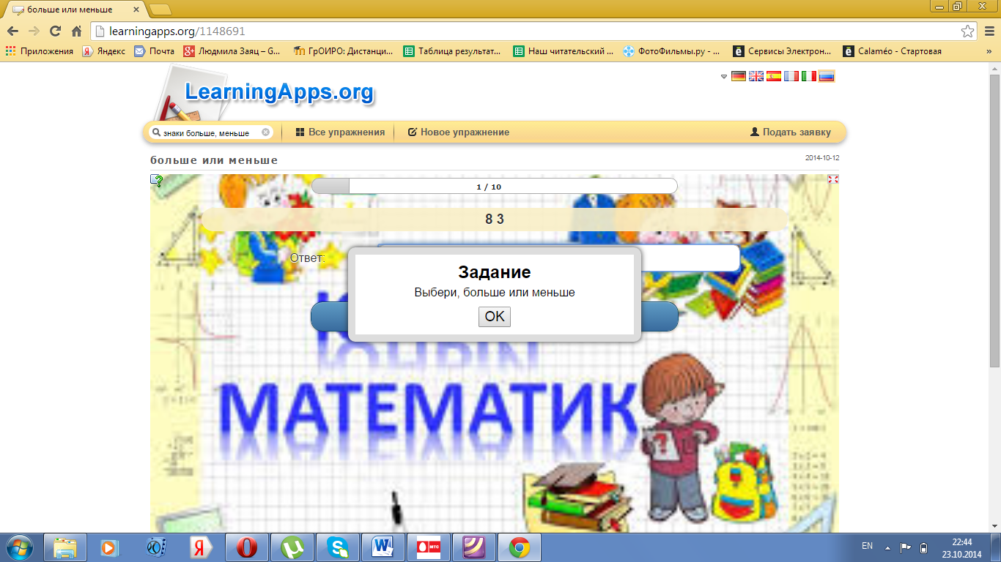
2 вариант – задание с заполнением пропусков
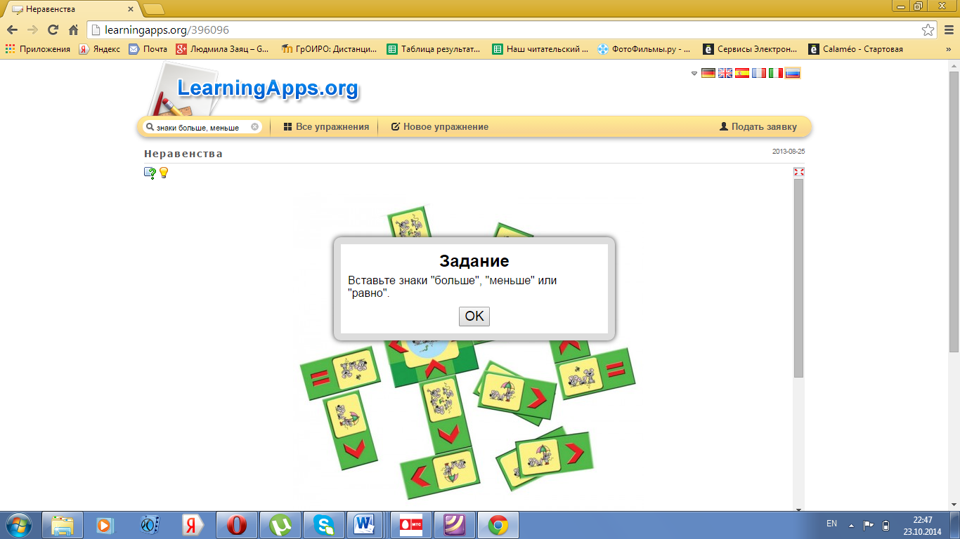

7. Этап закрепления знаний
- Пин и Ежик очень любят играть. Вот и сейчас они хотят, чтобы вы с ними поиграли в игру «Живые числа». У вас на партах лежат карточки с числами. Те ребята, чьи числа подойдут к нашей математической записи, будут выходить к доске.
5 >
5 <
- Какие числа могут быть у Ежика, чтобы получилась правильная математическая запись?
- Что надо сделать, чтобы вышли дети, у которых на столе число 5? (поставить знак = )
Задание от Копатыча.
В тетради №1 с.27
-Копатыч замечательный садовод. Он любит выращивать фрукты и овощи, но в математике не очень силен, поэтому под картинками записи он перепутал. Помогите ему.
Слайд 9 | 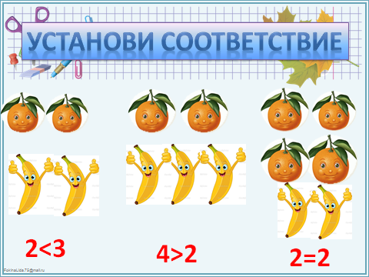

Проверка и оценка по образцу.
- Прочитать записи. Какие знаки встретились? Какое задание было самым трудным?
8. Этап подведения итогов
- С какими математическими знаками мы сегодня познакомились?
- Для чего они используются в математике?
Давайте докажем Смешарикам еще раз, что мы хорошо усвоили сегодняшнюю тему
Запись 4<5
- По какому признаку я их сравнила? (количество Смешариков в головных уборах и без )
- Можете ли вы предложить свои признаки для сравнения?
9. Этап рефлексии
Слайд 10 | 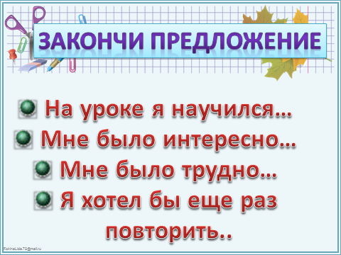
Совунья предлагает закончить предложения
На уроке я научился…
Мне было трудно..
Я бы хотел еще раз повторить…
-Урок окончен. На следующих уроках у нас будет возможность поработать с этой темой. Спасибо за работу!

Урок подготовила и провела Заяц Людмила Викторовна, учитель высшей квалификационной категории ГУО «Гимназия №1 г. Волковыска»

ПРИЛОЖЕНИЕ

Оценочный лист
Иванова Ольга
1 2 3 4 5 6 7 8 9 10

